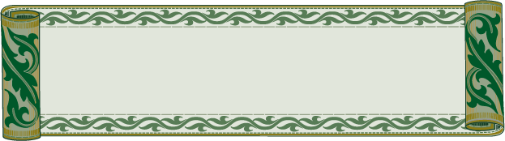
מאורות הפרשה

שאלות ותשובות בפרשת השבוע
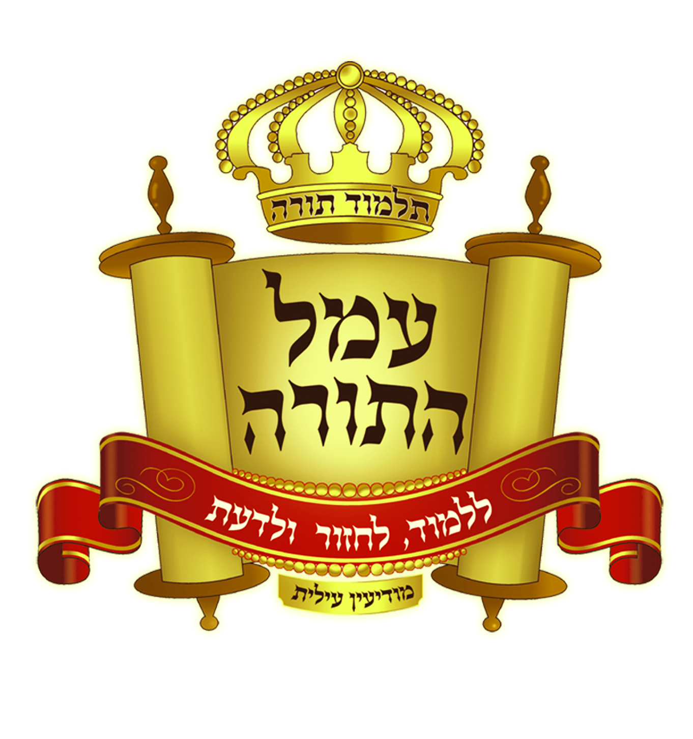

יוצא לאור ע"י
הרב מאיר רוז שליט"א
מנהל ת"ת 'עמל התורה' בקרית ספר
מחבר הספרים מאורות המגילה ומאורות ההגדה

- כל הזכויות שמורות למו"ל:
מאיר רוז
משך חכמה 39
ת.ד. 4142 מודיעין עילית
08-9740324 050-4168069
מייל: MEIRROS1@GMAIL.COM

כאן תוכלו להוריד גיליונות פרשת השבוע מידי שבוע: www.ladaat.net/gilionot.php
בס"ד

להתענג בפרשה

שאלות בפרשת נשא

מדור השאלות
 | שאלה | תשובה
 | בכמה דיבורים נאמרה הפרשה?
 | כמה דברים נזכרו בנשיאת בני גרשון וכמה בבני מררי?
 | למה במנין בני קהת היה הדיבור גם אל אהרן?
 | אצל מי מבני לוי היו העובדים יותר משארית המשפחה?
 | אצל מי מבני לוי היו מספר העובדים הרב ביותר והמספר הכללי הנמוך ביותר?
 | מי ממנייני פרשות במדבר ונשא אינו מסתיים ב-0?
 | כמה נשיאים היה בכל ישראל?
 | מי היה אחראי על אחרים ולא היה נשיא?
 | אלו מיתרים היו במשא בני גרשון ואלו בבני מררי?
 | אלו פרטים במשא בני גרשון נוספו בפרשה?
 | אלו פרטים במשא בני מררי שונו בפרשה?
 | איזה סדר שונה במנייני משפחות הלוים? ולמה?
 | בני גרשון נשאו את כל מיני הבדים, איזה בד הם לא נשאו? ולמה?
 | במה היו שונים בני גרשון מבני מררי במי שאחראי עליהם?
 | איזו הדגשה מפורשת יש לכך?
 | אלו ארבע מילים רצופות הן משורש שווה?
 | איזה פסוק שווה נזכר 3 פעמים בפרשה? (מלבד בקרבנות הנשיאים או 'וידבר...').
 | מי מנה את בני לוי?
 | אלו סוגי טמאים לא נזכרו לשלוח מן המחנה?
 | למה לא נצטוו ישראל על שילוח הטמאים לפני כן?
 | איזה שינוי סדר נזכר במעשה הסוטה?
 | האם לשו את מנחת הסוטה? הוכח!
 | על איזה דבר נזכר פעם 'הוא' ופעם 'היא'?
 | איזה דבר נזכרו עליו חמשה תארים?
 | אלו קרבנות אשם נזכרים בפרשה?
 | מאיזה שלב נקראים המים 'מרים מאררים'?
 | לאיזה צד נוטה לשון התורה שהוא האמת במעשה הסוטה?
 | אלו דברים אסור לנזיר לאכול או לשתות?
 | במה שונה קרבן הנזיר מיתר קרבנות החובה?
 | מה כתוב שהנזיר יעשה ואינו חייב לעשותו?
 | כמה אותיות יש בברכת כהנים?
 | באלו דברים שווים או יחס שווה כל פסוקי ברכת כהנים? (7)
 | אלו אותיות אינן נזכרות בברכת כהנים?
 | באלו מילים בברכת כהנים אין 'י'?
 | באלו תארים כונו הנשיאים בפרשה? (5)
 | איזה פרט מקרבנות הנשיאים נזכר בסיכום פעמיים?
 | אלו פרטים אינם נזכרים בסיכום קרבנות הנשיאים?
 | לפי איזה סדר הקריבו הנשיאים?
 | האם הנשיאים הקריבו גם בשבת? ומנין?

מדור המספרים
מספר | הענין
0.10
0.20
1
1
1
1
1
1
1
1
1
1
1
1
1
1
1
1
1
1
1
1
1
1
1
1
1
1
2
2
2
2
2
2
2
2
3
4
4
4
5
5
5
5
6
6
7
7
8
8
8
9
10
10
11
12
12
12
12
12
12
12
12
12
24
30
50
60
60
60
70
120
130
2400
2630
2750
3200
8580

קרבנות הנזיר:
מצב הנזיר | בעלי חיים | מנחות
טמא
טהור

השוואה במנייני בני לוי:
משפחה | מבן חודש | 30 - 50
קהת
גרשון
מררי
ס"ה:

פירוט קרבן הנשיאים:
הפריט | מספר
אילים
בעלי חיים
זהב - משקל
חטאת
כבשים
כלים
כסף - משקל
סולת
עגלה
עולה
עתודים
פרטים סך הכל
פרים
קטורת
שלמים
שעירים
באיזה תאריך הקריב כל נשיא?
הנשיא | התאריך
ראובן
שמעון
יהודה
יששכר
זבולון
דן
נפתלי
גד
אשר
אפרים
מנשה
בנימין

מדור שמות האישים
השם
א
א
א
א
א
א
א
א
א
א
א
ב
ג
ג
ג
ג
ד
ז
ח
י
י
י
י
ל
ל
מ
מ
מ
נ
נ
נ
ע
ע
ע
ע
ע
פ
פ
צ
צ
ק
ר
ש
ש
ש

מדור תוארי אדם
התואר
א
א
א
א
א
א
א
ב
ג
ז
ז
ט
כ
ל
נ
נ
נ
נ
ע
צ
ק

מדור בעלי חיים ותואריהם
שם
א
ב
י
כ
כ
ע
פ
ש
ש
ת
ת

מדור חלקי גוף
החלק
ב
ז
ז
ח
י
י
כ
כ
מ
ר
ש
ש
ש

מדור עצמים ניידים
העצם
א
א
א
א
א
ב
ג
ז
ח
ח
ח
ח
ח
י
י
י
כ
כ
כ
כ
כ
ל
מ
מ
מ
מ
מ
מ
מ
מ
מ
מ
מ
ס
ס
ס
ע
ע
ע
ע
ע
ק
ק
ק
ק
ק
ר
ש
ש
ש
ש
ת

מה כתוב במקום
במקום | כתוב
איל האשם
גרעינים
מכוסה
סכין
קליפה
תשלום גזילתו

מדור מילים חדשות
המילה | שורש | חדשה | יחידה
בפתע
ומחה
ופרע
זג
חומץ
מזרק
מחרצנים
משרת
נזיר
עתודים
פתאום
צב
צבה
קנאה
קערת
קרקע
תער
תשטה

מדור נושאי הפרשה
# | הנושא
 | אשם גזילות
 | ברכת כהנים
 | דין נזיר
 | דין סוטה
 | מנין בני גרשון ועבודתם
 | מנין בני מררי ועבודתם
 | מספרי עובדי משפחות לוי
 | קרבנות הנשיאים
 | שילוח הטמאים מן המחנה

מדור התרגום
תרגום | מקרא | תרגום | מקרא
מסיא |  | מעיכי
נפיחין |  | מלטטיא
רטיבין |  | מתרות
מפורצנין |  | עצורין
מספר |  | בתכף
שלו |  | כד מחפין

מדור ההפטרה
 | שאלה | תשובה
 | מה הקשר בין הפרשה להפטרה?
 | איזה פרט אמר המלאך לאשה ולא למנוח?
 | אלו מילים מברכה ידועה נזכרות בהפטרה?

חידה
זוג אנו בלשון,
ושונים מאוד באישון,
השלישי בשלישי שבשלישון,
אחד נוסע והאחד מרחיב,
האחד לברכה והאחד מכאיב.
מי אנו?

תשובות לשאלות בפרשת נשא

מדור השאלות
 | שאלה | תשובה
 | בכמה דיבורים נאמרה הפרשה? | 8.
 | איזה מעשה מהפרשה היה לפני תחילת פרשת במדבר? | קרבנות הנשיאים היו בא' ניסן.
 | כמה דברים נזכרו בנשיאת בני גרשון וכמה בבני מררי? | בשניהם 10.
 | למה במנין בני קהת היה הדיבור גם אל אהרן? | כי עבודתם היתה בשיתוף עם הכהנים.
 | אצל מי מבני לוי היו העובדים יותר משארית המשפחה? | בבני מררי, מספר העובדים היה 3200 והמספר הכללי היה 6200.
 | אצל מי מבני לוי היו מספר העובדים הרב ביותר והמספר הכללי הנמוך ביותר? | בני מררי, מספרם הכללי היה המועט ביותר, ומספר העובדים היה המרובה ביותר.
 | כמה נשיאים היה בכל ישראל? | 16, 12 נשיאי ישראל, 3 למשפחות לוי ואלעזר נשיא עליהם.
 | מי היה אחראי על אחרים ולא היה נשיא? | משה ואהרן ואיתמר.
 | מי ממנייני פרשות במדבר ונשא אינו מסתיים ב-0? | מנין בכורי ישראל, 22273.
 | אלו מיתרים היו במשא בני גרשון ואלו בבני מררי? | מיתרי הקלעים ומסך החצר לבני גרשון, ומיתרי עמודי החצר לבני מררי.
 | אלו פרטים במשא בני גרשון נוספו בפרשה? | מכסה התחש.
 | אלו פרטים במשא בני מררי שונו בפרשה? | בבמדבר נזכר 'לכל כליו' על המשכן, ובפרשה על הכל.
 | איזה סדר שונה במנייני משפחות הלוים? ולמה? | בבמדבר נמנו לפי תולדותם, גרשון, קהת ומררי, ובפרשה נמנו לפי חשיבות תפקידם, קהת, גרשון ומררי.
 | איזו הדגשה מפורשת יש לכך? | בבמדבר: 'נשא את ראש בני קהת מתוך בני לוי'.
 | בני גרשון נשאו את כל מיני הבדים, איזה בד הם לא נשאו? ולמה? | את הפרוכת, כי היא כיסתה את הארון.
 | במה היו שונים בני גרשון מבני מררי במי שאחראי עליהם? | על בני גרשון היו אחראים גם אהרן ואלעזר מלבד איתמר.
 | אלו ארבע מילים רצופות הן משורש שווה? | 'לעבוד עבודת עבודה ועבודת'.
 | איזה פסוק שווה נזכר 3 פעמים בפרשה? (מלבד בקרבנות הנשיאים או 'וידבר...'). | 'מבן שלשים שנה ומעלה... לעבודה באהל מועד'.
 | מי מנה את בני לוי? | משה ואהרן ונשיאי ישראל.
 | אלו סוגי טמאים לא נזכרו לשלוח מן המחנה? | הטמאים ליום אחד.
 | איזה טמא כבר נזכר שישלחו? | מצורע, בפרשת תזריע.
 | למה לא נצטוו ישראל על שילוח הטמאים לפני כן? | כי לא היה מחנה מוגדר.
 | איזה שינוי סדר נזכר במעשה הסוטה? | 'ושכב... ונסתרה'.
 | האם לשו את מנחת הסוטה? הוכח! | לא, כי היא היתה ללא שמן.
 | על איזה דבר נזכר פעם 'הוא' ופעם 'היא'? | מנחת קנאות.
 | לאיזה דבר נזכרו חמשה תארים? | מנחת הסוטה - קרבן, מנחה, מנחת קנאות, מנחת זכרון, מזכרת עוון.
 | אלו קרבנות אשם נזכרים בפרשה? | אשם גזילות ואשם נזיר.
 | איזה איסור נדחה בגילוח הנזיר? | איסור גילוח הפאות והזקן.
 | כמה נסכים מביא נזיר טהור? | 3 עשרונים, הין יין והין שמן.
 | מאיזה שלב נקראים המים 'מרים מאררים'? | כשהם ביד הכהן לפני מחיקת הספר.
 | לאיזה צד נוטה לשון התורה שהוא האמת במעשה הסוטה? | לצד שהמעשה היה, 'ואת כי שטית...'.
 | אלו דברים אסור לנזיר לאכול או לשתות? | 10 - יין, שכר, חומץ יין, חומץ שכר, משרת ענבים, ענבים לחים, ענבים יבשים, כל אשר יעשה מגפן היין, חרצן, זג.
 | אלו קרובים שאסור ליטמא להם נזכרו בכהן ולא נזכרו בנזיר? | בן, בת.
 | אלו קרובים שאסור ליטמא להם נזכרו בנזיר ולא נזכרו בכהן גדול? | אחיו ואחותו.
 | במה שונה קרבן הנזיר מיתר קרבנות החובה? | שחייבים לבשל את האיל, שנותנים לכהן את הזרוע, שאפשר להוסיף קרבנות.
 | מה כתוב שהנזיר יעשה ואינו חייב לעשותו? | שתיית יין אחר ההקרבה.
 | כמה אותיות יש בברכת כהנים? | 60.
 | באלו דברים שווים או יחס שווה כל פסוקי ברכת כהנים? (7) | מתחילים ב'י', יש שם ה', המילה השניה היא שם ה', שתי מילים שמסתיימות ב'ךָ', מילה שמתחילה ב'וי', שתי ברכות, כל פסוק גדול מקודמו בשתי מילים, כל פסוק גדול מקודמו בחמש אותיות.
 | אלו אותיות אינן נזכרות בברכת כהנים? | ג, ד, ז, ט, ס, צ, ק, ת.
 | באלו מילים בברכת כהנים אין 'י'? | 'לך שלום'.
 | באלו תארים כונו הנשיאים בפרשה? (5) | נשיאים, נשיאי ישראל, ראשי בית אבותם, נשיאי המטות, העומדים על הפקודים.
 | מה הסך של כל המספרים הנזכרים בקרבנות של כל נשיא? | 236.
 | איזה פרט מקרבנות הנשיאים נזכר בסיכום פעמיים? | כפות זהב שתים עשרה.
 | אלו פרטים אינם נזכרים בסיכום קרבנות הנשיאים? | העגלות והשוורים.
 | לפי איזה סדר הקריבו הנשיאים? | לפי סדר הדגלים.
 | האם הנשיאים הקריבו גם בשבת? ומנין? | כן, כי אין הפסקה בכל שנים עשרה הימים.
 | איזו מילה נכפלה רק בשנים מהנשיאים? | 'יום' - בשני הנשיאים האחרונים.
 | איזו מילה מופיעה בכל יום אולם בשני ימים הניקוד שונה? | ה'ב' של המילה 'ביום' - בימים האחרונים בשוא ולא בפתח.
 | מה הסך של כל המספרים הנזכרים בסיכום קרבנות הנשיאים? | 3042.
 | אלו פסוקים שלמים נכפלו בפרשה? וכמה פעמים? (6 פסוקים, נכפלו בין 3 ל-12 פעמים) | וידבר... לאמר - 6, מבן... לעבודה... מועד - 3, קרבנו... למנחה - 10, כף... קטורת - 12, פר... לעולה - 12, שעיר... לחטאת - 12.

מדור המספרים
מספר | הענין
0.10 | האיפה בקרבן הסוטה
0.20 | מוסיף הגוזל על הקרן
1 | מהעופות חטאת
1 | מהעופות עולה
1 | כבש לקרבן אשם של הנזיר
1 | שנה לכבש האשם של הנזיר
1 | כבש לקרבן הנזיר לעולה
1 | כבשה לקרבן הנזיר לחטאת
1 | איל לשלמים
1 | שנה כבש הנזיר
1 | שנה כבשת הנזיר
1 | מצה מסל הנזיר
1 | חלה מסל הנזיר
1 | רקיק מצה מסל הנזיר
1 | עגלה לשני נשיאים
1 | שור לכל נשיא
1 | נשיא ליום יקריב
1 | יום הקריב נשיא יהודה
1 | קערת כסף
1 | מזרק כסף
1 | שקל קודש
1 | כף זהב
1 | פר לעולה בנדבת הנשיאים
1 | איל לעולה בנדבת הנשיאים
1 | כבש לעולה בנדבת הנשיאים
1 | שנה הכבש לעולה בנדבת הנשיאים
1 | שעיר לחטאת בנדבת הנשיאים
1 | שנה הכבש לשלמים בנדבת הנשיאים
2 | תורים לקרבן טומאה של נזיר
2 | בני יונה לקרבן טומאה של נזיר
2 | שני נשיאים הביאו עגלה
2 | עגלות לבני גרשון
2 | יום הקריב נשיא יששכר
2 | כלי הכסף מלאים סולת
2 | בקר לשלמים בנדבת הנשיאים
2 | הכרובים
3 | יום הקריב נשיא זבולון
4 | בקר לבני גרשון
4 | עגלות לבני מררי
4 | יום הקריב נשיא ראובן
5 | יום הקריב נשיא שמעון
5 | עתודים לשלמים בנדבת הנשיאים
5 | אילים לשלמים בנדבת הנשיאים
5 | כבשים לשלמים בנדבת הנשיאים
6 | עגלות צב
6 | יום הקריב נשיא גד
7 | יום לטומאת הנזיר
7 | יום הקריב נשיא אפרים
8 | יום לטומאת הנזיר
8 | בקר לבני מררי
8 | יום הקריב נשיא מנשה
9 | יום הקריב נשיא בנימין
10 | יום הקריב נשיא דן
10 | זהב משקל הכף בנדבת הנשיאים
11 | יום הקריב נשיא אשר
12 | בקר לעגלות הצב
12 | יום הקריב נשיא נפתלי
12 | קערות כסף בנדבת הנשיאים
12 | מזרקי כסף בנדבת הנשיאים
12 | כפות זהב בנדבת הנשיאים
12 | פרים לעולה בנדבת הנשיאים
12 | אלים לעולה בנדבת הנשיאים
12 | כבשים לעולה בנדבת הנשיאים
12 | שעירי חטאת בנדבת הנשיאים
24 | פרים לשלמים בנדבת הנשיאים
30 | שנה
50 | שנה
60 | אילים לשלמים בנדבת הנשיאים
60 | כבשים לשלמים בנדבת הנשיאים
60 | עתודים לשלמים בנדבת הנשיאים
70 | כסף משקל מזרק נדבת הנשיאים
120 | שקל זהב משקל הכפות
130 | כסף משקל קערת נדבת הנשיאים
2400 | שקל כסף משקל הכלים
2630 | העובדים מבני גרשון
2750 | העובדים מבני קהת
3200 | העובדים מבני מררי
8580 | העובדים מבני לוי

קרבנות הנזיר:
מצב הנזיר | בעלי חיים | מנחות
טמא | בני יונה או תורים וכבש
טהור | כבש כבשה איל | מצות, חלות, רקיקים, מנחות הקרבנות.

השוואה במנייני בני לוי:
משפחה | מבן חודש | 30 - 50
קהת | 8600 | 2750
גרשון | 7500 | 2630
מררי | 6200 | 3200
ס"ה: | 22300 | 8580

פירוט קרבן הנשיאים:
הפריט | מספר
אילים | 6
בעלי חיים | 22
זהב - משקל | 10
חטאת | 1
כבשים | 6
כלים | 3
כסף - משקל | 200
סולת | מלוא מזרק וקערה
עגלה | 0.50
עולה | 3
עתודים | 5
פרטים סך הכל | 28
פרים | 3
קטורת | מלוא הכף
שלמים | 17
שעירים | 1

באיזה תאריך הקריב כל נשיא?
הנשיא | התאריך
ראובן | ד' ניסן
שמעון | ה' ניסן
יהודה | א' ניסן
יששכר | ב' ניסן
זבולון | ג' ניסן
דן | י' ניסן
נפתלי | י"ב ניסן
גד | ו' ניסן
אשר | י"א ניסן
אפרים | ז' ניסן
מנשה | ח' ניסן
בנימין | ט' ניסן

מדור שמות האישים
 | השם
א | אבידן
א | אהרן
א | אחיעזר
א | אחירע
א | איתמר
א | אליאב
א | אליסף
א | אליצור
א | אלישמע
א | אפרים
א | אשר
ב | בנימין
ג | גד
ג | גדעוני
ג | גמליאל
ג | גרשון
ד | דן
ז | זבולון
ח | חילון
י | יהודה
י | יוסף
י | ישראל
י | יששכר
ל | לבני
ל | לוי
מ | מנשה
מ | מררי
מ | משה
נ | נחשון
נ | נפתלי
נ | נתנאל
ע | עינן
ע | עכרן
ע | עמיהוד
ע | עמינדב
ע | עמישדי
פ | פגעיאל
פ | פדהצור
צ | צוער
צ | צורישדי
ק | קהת
ר | ראובן
ש | שדיאור
ש | שלומיאל
ש | שמעון

מדור תוארי אדם
 | התואר
א | אב
א | אדם
א | אח
א | אחות
א | איש
א | אם
א | אשה
ב | בן
ג | גואל
ז | זב
ז | זכר
ט | טמא לנפש
כ | כהן
ל | לוי
נ | נזיר
נ | נפש
נ | נקבה
נ | נשיא
ע | עד
צ | צרוע
ק | קדוש

מדור בעלי חיים ותואריהם
 | שם
א | איל
ב | בקר
י | יונה
כ | כבש
כ | כבשה
ע | עתודים
פ | פר
ש | שור
ש | שעיר
ת | תור
ת | תחש

מדור חלקי גוף
 | החלק
ב | בטן
ז | זרוע
ז | זרע
ח | חזה
י | יד
י | ירך
כ | כף
כ | כתף
מ | מעיים
ר | ראש
ש | שוק
ש | שכבת זרע
ש | שער

מדור עצמים ניידים
 | העצם
א | אדני החצר
א | אדני המשכן
א | אוהל מועד
א | איפה
א | ארון
א | אש
ב | בריחים
ג | גפן
ז | זג
ח | חומץ יין
ח | חומץ שכר
ח | חלה
ח | חרצנים
ח | חרש
י | יין
י | יריעות המשכן
י | יתידות החצר
כ | כלי החצר
כ | כלי משמרת משא מררי
כ | כלי עבודת החצר
כ | כף
כ | כרובים
ל | לבונה
מ | מזרק
מ | מי המרים
מ | מים
מ | מיתרי החצר
מ | מיתרי המשכן והחצר
מ | מכסה - עורות אילים
מ | מכסה התחש
מ | מסך פתח האוהל
מ | מסך שער החצר
מ | מצה
מ | מת
ס | סולת
ס | סל
ס | ספר
ע | עגלה
ע | עדות
ע | עמודי החצר
ע | עמודי המשכן
ע | ענבים
ע | עפר
ק | קטורת
ק | קלעי החצר
ק | קמח
ק | קערת כסף
ק | קרשי המשכן
ר | רקיק
ש | שכר
ש | שמן
ש | שעורים
ש | שקל
ת | תער

מה כתוב במקום
במקום | כתוב
איל האשם | איל הכיפורים
גרעינים | חרצנים
מכוסה | צב
סכין | תער
קליפה | זג
תשלום גזילתו | אשמו

מדור מילים חדשות
המילה | שורש | חדשה | יחידה
בפתע | פתע | X
ומחה | מחה
ופרע | פרע
זג | זג | X | X
חומץ | חמץ | X
מזרק | זרק
מחרצנים | חרצן | X | X
משרת | שרה | X | X
נזיר | נזר
עתודים | עתד
פתאום | פתא | X
צב | צב | X | X
צבה | צבה | X
קנאה | קנא
קערת | קער
קרקע | קרקע | X | X
תער | תער | X
תשטה | שטה | X

מדור נושאי הפרשה
# | הנושא
5 | אשם גזילות
8 | ברכת כהנים
7 | דין נזיר
6 | דין סוטה
1 | מנין בני גרשון ועבודתם
2 | מנין בני מררי ועבודתם
3 | מספרי עובדי משפחות לוי
9 | קרבנות הנשיאים
4 | שילוח הטמאים מן המחנה

מדור התרגום
תרגום | מקרא | תרגום | מקרא
מסיא | נופלת | מעיכי | בטנך
נפיחין | צבה | מלטטיא | מאררין
רטיבין | לחים | מתרות | משרת
מפורצנין | מחרצנים | עצורין | זג
מספר | תער | בתכף | בפתע
שלו | פתאום | כד מחפין | צב

מדור ההפטרה
 | שאלה | תשובה
 | מה הקשר בין הפרשה להפטרה? | נזירות.
 | איזה פרט אמר המלאך לאשה ולא למנוח? | שהנער יהיה נזיר.
 | אלו מילים מברכה ידועה נזכרות בהפטרה? | 'ומפליא לעשות', מברכת אשר יצר.

חידה
זוג אנו בלשון, | צב - צבה.
ושונים מאוד באישון, | שונים במבט העין.
השלישי בשלישי שבשלישון, | נזכר בשלישית בשרצים בפרשת שמיני, הפרשה השלישית בחומש השלישי.
אחד נוסע והאחד מרחיב, | עגלה והתנפחות.
האחד לברכה והאחד מכאיב. | צב תרומה, וצבה מכאיבה.
מי אנו?
עגלת צב, בטנך צבה.
מייל: MEIRROS1@GMAIL.COM

